BTS Session 2024- Rattrapage CGE
Thème: “Paris, ville capitale?”

Consigne: Vous présenterez et confronterez les documents suivants afin de répondre à cette question : En quoi ces documents éclairent-ils votre réflexion sur le thème « Paris, ville capitale ? ».

Document 1 : Affiche publicitaire de Pierre Gelis-Didot pour l’Absinthe parisienne, 1890.
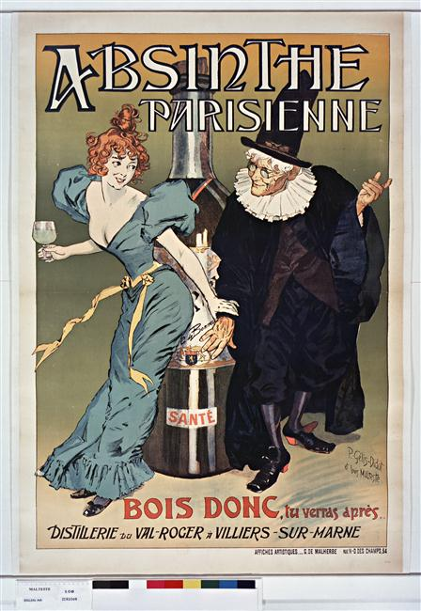

Document 2 : Marie-Paule Belle, La Parisienne, paroles de Françoise Mallet-Joris, 1976 (extraits).
Lorsque je suis arrivée dans la capitale,
J'aurais voulu devenir une femme fatale.
Mais je ne buvais pas, je ne me droguais pas
Et je n'avais aucun complexe,
Je suis beaucoup trop normale, ça me vexe. […]
Je ne suis pas parisienne
Ça me gêne, ça me gêne.
Je ne suis pas dans le vent,
C'est navrant, c'est navrant.
Aucune bizarrerie,
Ça m'ennuie, ça m'ennuie.
Pas la moindre affectation,
Je ne suis pas dans le ton.
Je n'suis pas végétarienne,
Ça me gêne, ça me gêne.
J'n'suis pas Karatéka,
Ça me met dans l'embarras.
Je ne suis pas cinéphile,
C'est débile, c’est débile.
Je ne suis pas M.L.F*,
Je sens qu'on m'en fait grief,
M'en fait grief. […]
Bientôt j'ai fait connaissance d'un groupe d'amis
Vivant en communauté dans le même lit.
Comm' je ne buvais pas, je ne me droguais pas
Et n'avais aucun complexe,
Je crois qu'ils en sont restés tout perplexes […]
Depuis je suis à la mode.
Je me rôde, je me rôde
Dans les lits de Saint-Germain,
C'est divin, c’est divin.
Je fais partie de l'élite,
Ça va vite, ça va vite […]
Me sachant originale,
Je cavale, je cavale.
J'assume ma libido,
Je vais draguer en vélo.
Maint'nant je suis parisienne,
J'me surmène, j’me surmène
Et je connais la détresse
Et le cafard et le stress.
Enfin à l'écologie,
J'm'initie, j’m’initie
Et loin de la pollution,
Je vais tondre mes moutons,
Mes moutons, mes moutons, mes moutons ! *MLF : Mouvement de Libération de la Femme
Sujet 2 sur L’image de Paris: proposition de pistes
Document 1 : Affiche Absinthe
- Présence de 2 personnages + la bouteille à même échelle comme un 3ème personnage.
- Idées de plaisir ( charnel + lié à la boisson) et de séduction (homme/femme- jeune/ âgé- « savant »/ tenue frivole- assez dénudée/ tenue austère et d’une époque révolue (fraise, souliers) -> toutes les cibles sont concernées. La publicité/ réclame vise tous les publics. Chacun peut rêver des aventures parisiennes à partir de cette image.
- Idée d’incitation/ invitation et de perspective d’un futur plein de promesses-> slogan
- Idée de fête et de mystères/de surprise
- Question sur l’émetteur du slogan (homme ? Femme ? extérieur ?) et de son destinataire (Homme ? Femme ? Public ?)… Qui est l’auteur de l’invitation ?...
- Image de la Parisienne superficielle/ frivole/ décomplexée/une certaine image de la grisette
- Illustration de l’image de Paris comme lieu de fête mais aussi de débauche ( femme « en cheveux », tenue vestimentaire à commenter par rapport aux critères de bienséance de l’époque, etc…)
- Publicité qui tient ses promesses ou mensongère ? -> Idée d’une possible désillusion…
- Mention « Santé » sur la bouteille… renvoie-t-elle à une façon de « trinquer » avec une idée de convivialité, d’échange, ou bien la boisson est-elle assimilée à un remède médicinal, une potion magique (promesse d’élixir de jeunesse pour le vieil homme…) ou promesse dispensée par l’homme en habit de vieux médecin cf. Molière) ?...
Document 2 : chanson de Marie-Paule Belle
- Evocation du complexe de la provinciale/ Parisienne
- Complexe inversé/ rejet d’une certaine normalité
- Le personnage souhaite se conformer à l’image qu’il se fait de la Parisienne
- Archétype de la Parisienne dans l’imaginaire collectif et surtout provincial
- Image associée à la séduction, aux plaisirs charnels, à la prise de boisson et autres substances, à l’excentricité, etc…
- Lexique extrême/ Absence de nuance (« c’est divin » « c’est navrant »)
- Idée de superficialité
- Sorte de « retournement dialectique » à la fin puisque le personnage retourne à la campagne, victime de désillusion : la vie parisienne n’a pas tenu ses promesses (« cafard », « stress »).
- A moins que ce retour aux sources ne constitue que le comble du snobisme ?...
Problématiques possibles :
Quelle est la représentation de Paris dans l’imaginaire collectif ?
Pourquoi la ville de Paris fait-elle autant rêver ?
Confrontation :
- Les différents clichés liés à Paris
- Des stéréotypes positifs : idée de la fête et de ses mystères : affiche festive, personnages souriants, le verre à la main/ lexique positif dans la chanson (« divin » « amis »…)
- Le personnage de la Parisienne est montré comme séduisant (affiche) ou enviable (chanson)
- Des stéréotypes plus négatifs : des idées d’excès et de débauche ( lexique de la chanson/ absence de nuance) et de la superficialité aussi bien sur le personnage féminin de l’affiche(tenue- sourire) que pour la Parisienne de la chanson qui se doit d’être en vue, extravagante, noctambule pour pouvoir exister.
- Illusion et désillusion
Chanson : l’intégration à la vie parisienne se traduit vite par une forme d’avilissement, le personnage n’est plus lui-même et ressent des effets néfastes : le cafard et le stress/ L’affiche pleine de promesses est en fait une publicité qui joue sur les représentations liées à l’imaginaire collectif, pour promouvoir et vendre un produit, loin de tout rêve. Le mot « Santé » sur la bouteille est particulièrement significatif surtout lorsque l’on connaît les effets néfastes de l’absinthe. Il ressort de la confrontation des deux documents que Paris, à l’instar de la Parisienne (docs 1 et 2) et de l’absinthe, est une ville qui semble promettre autant d’illusions que de désillusions.

Questions possibles :
- Est-ce que Paris est une fête selon vous ?
- Les provinciaux ont-ils raison de faire des complexes face aux Parisiens ?
- Quel est, selon vous, l’archétype de la Parisienne ?
- Paris ou la province ?
- La distinction/ l’opposition entre Paris et la Province se justifie-t-elle ?
- Quels sont les aspects de Paris qui vous font rêver
- Le « Paradis latin »
- Différentes images de Paris à travers les documents étudiés pendant l’année.

